SKT, 실속형 MR 헤드셋
‘메타 퀘스트3S’ 사전예약 진행
- 26일부터 10월 14일까지 사전예약… 1차 출시국으로 내달 15일부터 만나볼 수 있어
- 메타 최신 실속형 모델로 43만 9천원부터 시작… ‘Color Passthrough’, 3천개 앱 제공 등 성능도 우수
- ‘배트맨 아캄 섀도우’ 독점 출시 및 사전예약시 128GB 기기 추첨 증정 등 최대 19..5만원 상당 혜택 제공
- “AI의 급격한 발전이 혼합현실 성장 가속화… AI와 XR을 적극 융합해 대중에게 다가갈 것”
※엠바고 : 배포 즉시 사용 가능합니다.

[2024. 9. 26.]

SK텔레콤(대표이사 CEO 유영상, www.sktelecom.com)은 다음달 15일 출시되는 실속형 MR(Mixed Reality, 혼합현실) 헤드셋 ‘메타 퀘스트3S(Meta Quest3S)’의 사전 예약을 26일부터 10월 14일까지 진행한다고 밝혔다.

SKT는 1차 출시국에 포함된 국내 고객들이 퀘스트3S를 가장 빠르게 받아볼 수 있도록 공식 출시일인 10월15일부터 순차 배송에 나설 계획이다.

‘메타 퀘스트3S’는 128GB, 256GB 두 가지 버전으로 각각 43만 9천원, 57만 9천원이다. 특히 ‘메타 퀘스트3S’는 실속형 기기로, ‘메타 퀘스트3’의 핵심 기능인 카메라 외부 현실과 가상 현실을 혼합해 주는 컬러패스스루(Color Passthrough)는 물론 4K급 해상도(단안1832x1920, 20PPD*)까지 합리적인 가격에 MR 기능을 지원한다.
*PPD(Pixels Per Degree) : 각도당 픽셀 수

‘메타 퀘스트3S’ 사전 예약은 11번가, SSG.COM, 하이마트 3개 채널에서 온라인으로 진행된다. SKT는 가격경쟁력이 높은 MR 기기로 고객 선택 폭을 넓히고 혼합현실에 대한 진입장벽을 낮출 것으로 기대하고 있다.

메타는 ‘메타 퀘스트3S’ 출시와 동시에 배트맨 게임 시리즈 중 VR로 세계 최초 제작된 ‘배트맨 아캄 섀도우(Batman Arkham Shadow)’를 독점 공개한다. 이외에도 국내 K-POP 아이돌의 VR 콘서트 콘텐츠 등 약 3천개의 앱으로 메타만의 MR 생태계를 선보인다.

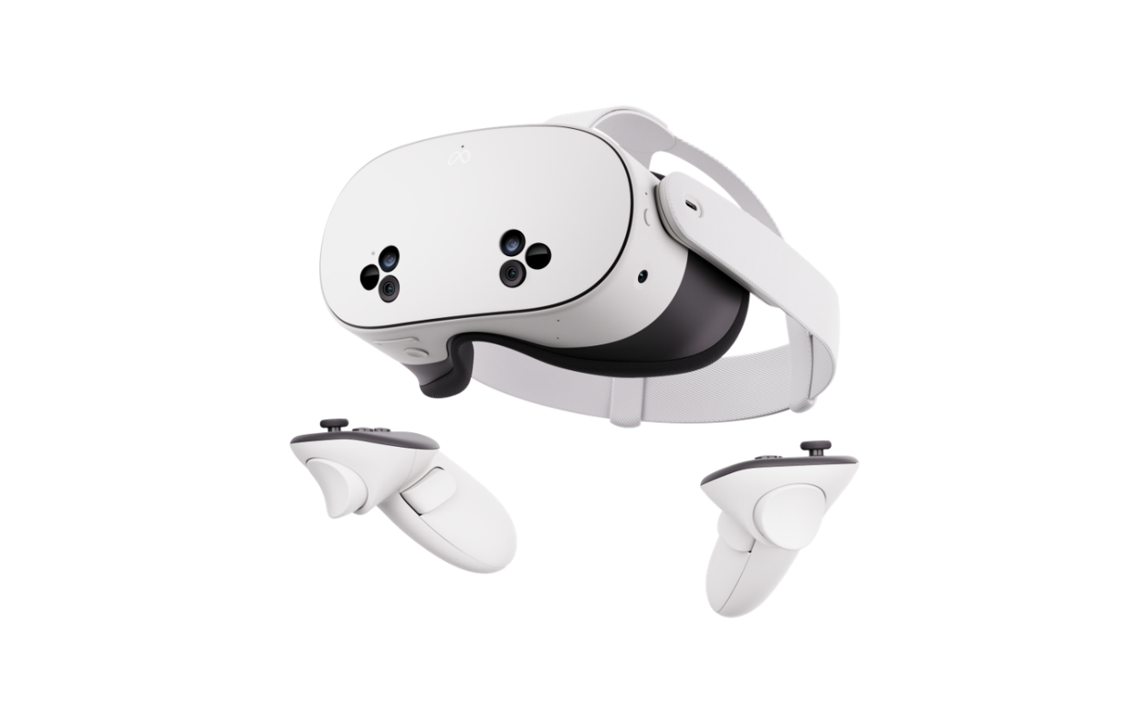
<메타 퀘스트3S>

SKT는 출시 기념으로 사전 구매를 한 모든 고객에게 ▲배트맨 아캄 섀도우 무료 ▲엘리트 스트랩 할인 ▲VR 게임 구독 서비스 ‘메타 퀘스트 플러스(Meta Quest+)’ 3개월권 ▲액세서리 2종 택1 50%할인 ▲무상 A/S 6개월 연장(총 1년 6개월) 제공 ▲128GB 모델 추첨 이벤트(50명) 등 최대19.5만원 상당의 혜택을 제공한다.

양맹석 SKT 페르소나 AI CO 담당(부사장)은 “합리적인 가격으로 MR 경험을 제공할 ‘메타 퀘스트3S’를 글로벌 출시일에 맞춰 가장 빠르게 선보여 기쁘다”며 “AI의 급격한 발전이 혼합현실의 성장을 가속화하고 있는 만큼, SKT는 AI와 XR을 적극 융합해 친근하게 대중에게 다가갈 것”이라고 밝혔다.

※ 사진설명
SK텔레콤은 다음달 15일 출시되는 실속형 MR(Mixed Reality, 혼합현실) 헤드셋 ‘메타 퀘스트3S(Meta Quest3S)’의 사전 예약을 26일부터 10월 14일까지 진행한다고 밝혔다.

